Методическая разработка занятия в рамках

культурно-образовательной программы «Кругозор»

к разделу 1 «Неизменный изменчивый мир»

по теме «Вода»

Авторы:

Музыкальный руководитель ГБДОУ №28

Стрижакова Е.В.

Московский район

Воспитатель ГБДОУ №134

Никитина С.И.

Выборгский район

Санкт-Петербург

2015

**Цель:** развитие личности ребёнка в процессе общения с миром воды в её многообразии и связей с жизнью людей на основе музыкально художественных произведений и исследовательской деятельности.

**Задачи:**

* Формировать навыки визуальной грамотности ребёнка;
* Формировать у детей представления об изобразительных возможностях в музыке и живописи, её способностях отражать явления окружающей природы;
* развивать навыки музыкально-художественного восприятия ребёнка произведениями искусств на основе общности этих произведений;
* создать условия для накопления опыта в художественно-творческой деятельности каждого ребёнка, которая отражается в рисунке;
* Способствовать активизации фантазии ребёнка, стремлению к достижению самостоятельно поставленной задачи, к поискам форм для воплощения замысла, отражённых в созданных продуктах творчества.

**Формы работы** художественно-эстетического воспитания в культурно-образовательном пространстве решаются:

* в совместной деятельности педагогов и детей;
* в совместной деятельности с семьёй;
* в самостоятельной деятельности детей;
* при организации режимных моментов.

Используются **методы** обучения:

1. Метод эмоционально-художественного погружения

2. Метод комплексного воздействия разных видов искусств

3. Метод сравнения и сопоставления

4. Метод совместного рассматривания и обсуждения с детьми мира вещей и рисунков

5. Метод рефлексии

**Средства обучения:**

- магнитная доска, компьютер, цветные магниты;

- аудио-видео материал

- Картины русских художников: Пластов Аркадий Александрович (1893-1971) Полдень. 1961 г. ГРМ

Айвазовский Иван Константинович (1817-1900). Море. Коктебель. 1853.

**Музыкальные произведения:** Римский – Корсаков «Море» вступление из оперы «Садко»; фрагменты 1 «Море и Синдбадов корабль» ; М.Равель «Игра воды»; П.И.Чайковский «Июль» из цикла «Времена года», музыка природы.

**Виды деятельности на занятии:**

1. Слушание и исполнение музыки

2.Технология фасилитированной дискуссии

3. Художественно - игровая деятельность

4.Импровизация

5.Рисование

**Формирование универсальных учебных действий:**

1. Личностные УУД

Формирование: мотивации к обучению и познанию; адекватной самооценке; адекватное понимание причин успеха (неуспеха) в учебном процессе.

2. Регулятивные УУД

Формирование: умения удерживать цель деятельности до получения ее результата; умения оценивать результат своей деятельности.

3. Познавательные УУД

Формирование: умения эмоционально воспринимать и визуализировать художественно - музыкальные произведения; анализировать взаимодействия героев, музицировать; рисовать.

4. Коммуникативные УУД

Формирование: умения сотрудничать в группе.

**Ход занятия**

**ПОНЕДЕЛЬНИК: занятие «Образ и мысль»**

**Рассматриваем и обсуждаем.**

**Приветствие**

Звучит музыка М.Равеля «Игра воды», на фоне которой происходит приветствие педагога с детьми.

Шум воды бесконечен,

Вода холодна и чиста,

Свежа как роса на восходе,

Чиста, как слеза янтаря. (Стрижакова)

Педагог берёт в руки синий карандаш, как олицетворение морской стихии, родника, и просит представить себя капелькой воды, живущей на тучке, листочке, цветочке, камешке, кораблике, рыбке и т.д. и поздороваться от его лица.

Например, я - капелька дождливой тучки, рада познакомиться с вами!

**Вхождение в сказку**

Слышен шум прибоя.

Слышите, это море зовёт нас в гости полюбоваться морскими красотами, и для того, чтобы их увидеть, подумайте, о чём шепчет нам море?

Предлагаю вам превратиться в сказочные морские существа, принять удобную позу, расположившись в кругу, закрыть глаза и внимательно послушать разговор моря. Что нам оно говорит?

**Моё воображение**

Прошу детей закрыть глаза и представить себе, что они:

- пускают бумажный кораблик;

- загорают на берегу моря;

- плывут на лодке и ловят рыбу;

- капитанами большого корабля;

- плавают вместе с дельфинами;

- прячутся от грозы на берегу моря.

Что вам больше всего понравилось представлять и что вы чувствуете при этом.

Звучит отрывок из симфонической сюиты Римского-Корсакова, детей просят пройти на стульчики.

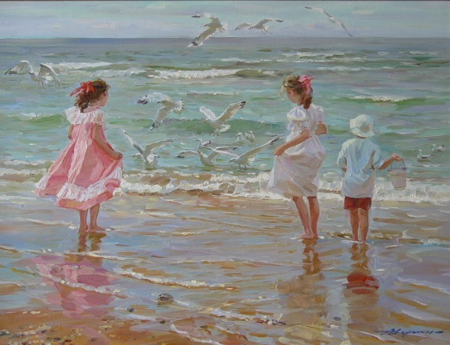Педагог вспоминает Сказку Шахерезады из восточных сказок тысячи и одной ночи 1 часть «Море и Синдбадов корабль», на фоне звучания музыкального отрывка перед детьми открывается **картина А.Аверина «Чайки».**

Рассмотри и дай название картине.

В ходе обсуждения используются два основных вопроса: «Что вы видите на этой картине?», «Что происходит на этой картине?».

Скажи «Родник» —

И вот возник,

Бежит в зеленой чаще

Веселый ключ журчащий.

Мы и родник зовем ключом.

(Ключ от дверей тут ни при чем.) (А.Барто)

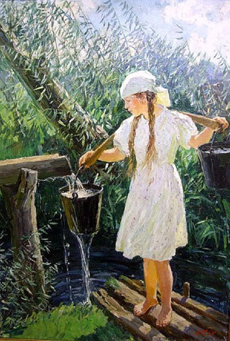**Картина Аркадия Пластова «Родник»**

Хорошая живопись – это музыка, мелодия, недаром музыку называют сестрой живописи.

Послушайте музыку, которой озвучена рассмотренная картина, и скажи, соотносится ли музыкальный образ с живописным (сопоставление музыкальных средств выразительности с цветовым решением) .

Картина А.Пластова «Родник» озвучена фортепианной пьесой П.Чайковского «Июль» из «Детского альбома».

**Упражнение «Музыкальная картина»** - технология фасилитированной дискуссии**.**

**ВТОРНИК: Разговор с вещью.**

**Обсуждаем:**

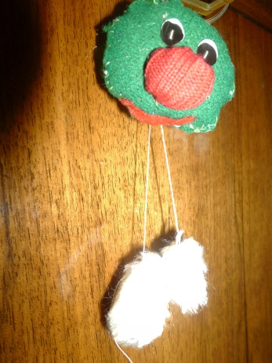Ребята, сегодня я получила письмо, а в нем загадка от Капитошки. А вы знаете кто такой Капитошка? (Ответы детей). Правильно, это маленькая капелька воды, которая живет в сказочной водной стране. А вот ее загадка, слушайте внимательно. Что в руках не удержишь, в решете не унесешь?

Дети: Вода.

**Исследуем свойства воды**

Воспитатель: Правильно, отгадали. Капитошка очень хочет, чтобы Вы познакомились со свойствами воды и узнали много нового о воде. Итак, что же такое вода и какими свойствами она обладает? Все это выяснить мы попробуем в нашей лаборатории, но прежде чем мы пройдем в лабораторию, необходимо заполнить правила поведения в лаборатории:

1.Не шуметь – этим вы мешаете другим

2.Аккуратно обращаться с посудой. Помните, что посуда может биться и этим легко пораниться.

3.Внимательно слушать и следить за результатами опыта.

4.Закончив наблюдение сделать вывод.

Вот теперь мы можем пройти в лабораторию, подойти к столам и приступить к нашим исследованиям.

(Дети подходят к столам, на которых стоят тазики, различные баночки, стаканчики с водой.) (фото)

Воспитатель: Говорят, что вода может литься и растекаться. Давайте проверим это. Возьмите стакан с водой и вылейте немного воды на блюдце. Но выливать надо медленно, чтобы увидеть, как вода растекается. (фото)

Убедились, что вода льётся и растекается? (Ответы детей)

Воспитатель: На столе лежат деревянные линейки. Это твёрдые предметы. Они имеют форму и сохраняют её. А есть ли форма у воды? Давайте проверим.

Будем наливать воду в чашку, блюдце, баночку. Что вы заметили? Какую форму принимает вода?

Дети делают вывод: Вода принимает форму предмета, в который её наливают. (фото)

Воспитатель: А какого цвета чистая вода? Смотрите, я кладу рядом чистый лист бумаги. Отличается вода в стакане от белого листа? Так все таки, какая вода по цвету? Имеет ли вода цвет?

Дети: вода чистая. Она бесцветная.

Воспитатель: Это еще одно свойство воды

Воспитатель: а теперь проведем следующий опыт. У вас на столах лежат мозаики. Опустите мозаику в стакан с водой. В стакане мозаику видно? А если поставить стакан с водой на картинку. Ее видно через стакан?

Дети: Видно.

Воспитатель: Значит вода, какая?

Дети: Вода прозрачная.

Воспитатель: А какая вода в лужах?

Дети: Грязная

Воспитатель: А вся ли вода прозрачная? Если я в воду добавлю черную гуашь, то вода станет какая? (Ответы детей) (фото)

Дети: Грязная вода не бывает прозрачной.

Воспитатель: Вчера я с вами налила в формочку воды и поставила в морозилку. Давайте проверим, что с ней стало?

(Дети подходят к столу воспитателя и наблюдают).

Дети: Вода превратилась в лёд. (фото)

Воспитатель: Возьмём льдинку в свою руку. Что с ней происходит?

Дети: Льдинка растаяла от тепла нашей ладошки. Появилась вода. (фото)

Воспитатель: Это ещё одно свойство воды: вода может замерзать, превращаться в лёд.

Воспитатель: А что произойдет, если поставить воду на огонь?

Дети: Когда вода кипит, над чайником появляется пар.

Воспитатель: Давайте откроем термос с горячей водой и понаблюдаем. Поднесём зеркало к термосу, что произошло? (фото)

Дети: Зеркало запотело. (Дотрагиваются пальчиками до зеркала) (фото)

Воспитатель: ребята, давайте вспомним еще раз все свойства воды, о которых мы сегодня говорили. (Дети перечисляют: вода может растекаться, не иметь формы, прозрачная, превращаться в лед и пар)

**Рассмотрите вещи, которые имеют прямое отношение к воде:**

Воспитатель: Ребята, перед вами предметы, которые не могут существовать без воды. Вы видите: ракушку, морскую звезду, рыбку, осьминожка, дельфинчика. Исследуйте вещи, из чего они сделаны, и как данный материал будет вести себя в воде? Выберите ту вещь, которая понравилась вам больше всего, и расскажите о ней.

**Обсуждаем:**

Для чего нужна вода?

Воспитатель: итак, ребята, вы поняли, что человек ни дня не может прожить без воды. Вода добрый друг и помощник человека.

Давайте подарим Капитошке на память о себе волшебную капельку воды, которая будет поить его живительной силой, только вы не забывайте о пользе воды и бережном отношении к ней. (Каждый ребёнок разукрашивает капельку воды). (фото)

**Создаём зеркало воды**

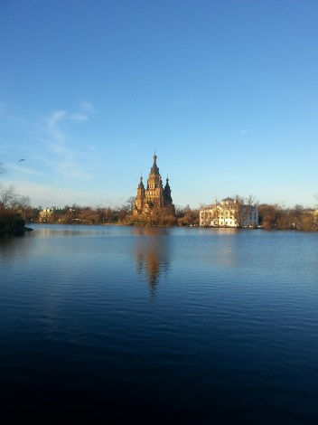

Придумайте форму зеркала, в котором бы отобразилась вода.

Что может служить отражением в воде?

**СРЕДА: Образовательное путешествие Заяц Коська и Ручеёк по сказке Н.Грибачёва**

Где встречается вода? (в реке, в озере, в море, в ручье). У нас есть ручей. Давайте найдем его начало. Ручей вытекает из земли. Теперь посмотрим, где ручей заканчивает свой путь. Он вливается в реку или в море? Вот мы и подошли к началу сказки. Чтобы попасть в сказку, нам необходима особая сила. Эту силу дает нам ручеек.

Звучит музыка журчания ручейка. Давайте на носочках пойдем по ручейку и "наполнимся волшебной силой". Наполнились волшебной силой?

**Игра "Реченька"**

Жарко. От синего глубокого моря мы пойдём в поле, и поведёт нас туда ручеёк.

Звучит музыка ручейка.

Муз рук. Читает стихотворение В. Орлова «Ты скажи мне, реченька»:

– Ты скажи мне, реченька лесная,

Отчего ты звонкая такая?

–Утром надо мной поёт синичка,

Оттого и звонкая водичка!

– Ты скажи мне, реченька лесная,

Отчего ты чистая такая?

–Чистым голоском поёт синичка,

Оттого и чистая водичка!

–Ты скажи мне, реченька лесная,

Отчего ты синяя такая?

–В родничке купается синичка,

Оттого и синяя водичка!

Муз рук. Предлагает детям «прозвонить» стихотворение, выбрав подходящий по звуку инструмент из заранее разложенных (барабан, бубен, колокольчик, металлофон, кастаньеты, бакальчики, «музыка ветра», и спросить у каждого ребёнка, почему он сделал такой выбор. (6 пар инструментов)

Привёл нас ручеёк к роднику с чистой и холодной водой. Покажите, как мы умываемся, когда нам жарко, пьём.

**Упражнение «Музыкальные жесты воды» на музыку М.Равеля «Игра воды»**

Щелчки; шуршащие ладони; шлепки по коленям или хлопки; подуть на ладонь

**Читаем** рассказ Н.Грибачёва «Заяц Коська и ручеёк

**Упражнение Ручеёк**  Мы с вами побежим как Заяц-Коська: по кочкам, под мостом, забежим за гору, пробежим через дорогу.  
  Где мы бегали? (мы бегали по кочкам, пробежали под мостом).

  Прибежали Ручеёк и Заяц-Коська к реке, а там много ручейков сливаются вместе.  
Эй, ручеёк, ты где?  
Я тут, - ответил ручеёк из реки. - Я теперь с другими ручейками вместе. Там веселее.

**Упражнение Ручейки и река.**  Мы - ручейки. Возьмите ленточки. Танцуем под музыку. Когда музыка остановится, мы беремся за руки и образуем круг - это река.

Итог.  
Вот и сказка закончилась. Ручеёк влился в реку. Наша волшебная сила пропала. У нас остались ленточки ручейки, поиграем с ними в группе.

**ЧЕТВЕРГ:**  **самостоятельная творческая деятельность – Загадки природы: Терем-теремок! Кто в тереме живёт?**

**Обсуждаем:**

Придумайте историю про волшебный мир воды.

Мы с вами знаем, что в реках и морях, в лесу и в саванне, в лужах и на лужайках живут самые разные существа. Одни животные живу там «где придётся», у других есть собственные домики.

Кого вы знаете из «первых», кого—из «вторых»? Подготовьте свой

вариант ответа в группе.

Выберите домик, который был построен самим животным.

Какие вопросы вы бы задали друг другу по этому поводу?

Можно ли считать, что у улитки есть домик? Обсудите это в группах,

расскажите, что у вас получилось.

**Играем**

**Отгадываем загадки и изображаем сказочного героя**

По кругу раскладывают карточки с героями, которые имеют отношение к воде: царевна-лягушка, водяной, золотая рыбка, русалка, дед Мазай, капитошка, летучий корабль, Мойдодыр, крокодил, Дуремар, морская звезда, морской конёк…

**Кусочек природы**

Если у вас есть аквариум — это очень хорошо. Если нет — не беда. Попросите взрослых помочь вам «завести» аквариум.

Кто мы для аквариумных рыб?

Придумайте в паре разговор-диалог обитателей аквариума.

Первых пресноводных цветных рыбок для аквариумов привозили в Европу из Южной Америки. В тех местах эти рыбки живут прямо в реках!

Морские и пресноводные аквариумы. В чём разница?

Кого можно поселить в эти банки? Нарисуйте этих живых существ.

Могут ли рыбы захлебнуться?

Какие требования нужно выполнять, чтобы живые существа в аквариуме и в банках долго жили?

**Создаём: Рисуем мир аквариумных рыбок**

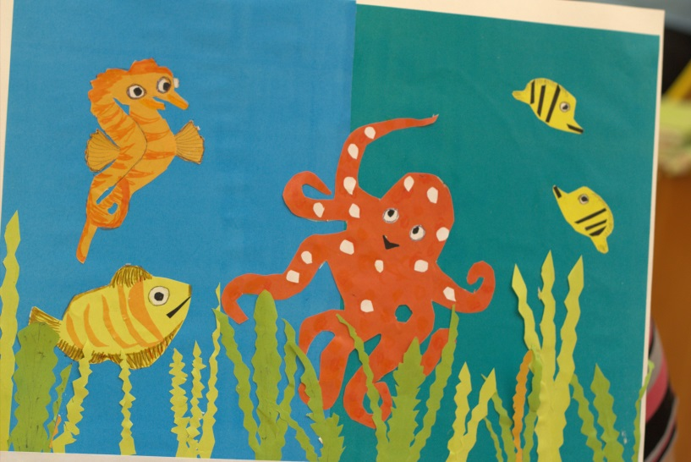

**ПЯТНИЦА: совместная дизайн-проектная деятельность**

**Создаём: Упражнение «Я – художник»**

По желанию педагога, отталкиваясь от подготовки опыта восприятия ребёнка можно предложить:

1. Нарисовать свою картину воды, подарив всё волшебство и силу синего цвета белому листу бумаги, после чего музыка позволит оживить наше представление в ваших рисунках.

2. Найти место для себя или выбранного предмета, явления непосредственно на картине.

**Рефлексия**

Педагог берёт в руки ракушку и просит наполнить её своими пожеланиями, а также вспомнить и назвать самое интересное задание сегодняшней встречи.

**Ритуал прощания**

Детей просят встать в круг, послушать музыку воды (звуки природы), попрощаться, и напиться воды, угоститься сладкими дарами – «морскими и речными камешками», как напоминание о том, что мы вернулись из морской сказки.

**Вторая половина дня. Обсуждаем**: Почему город Санкт-Петербург является городом морской славы?

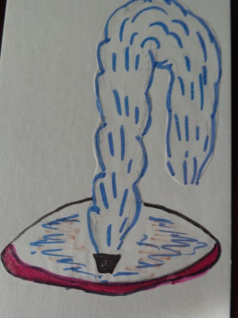Как рисунок может объяснить название рек Санкт – Петербурга, и что объединяет все рисунки?

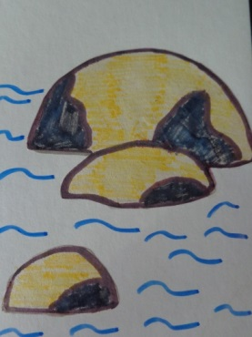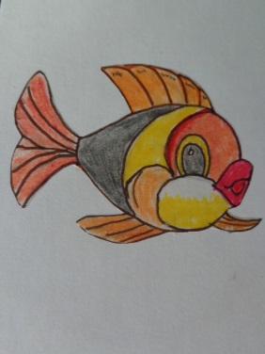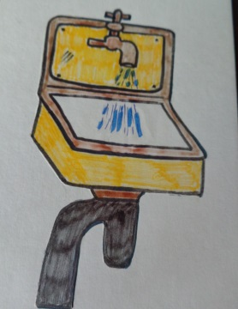

**Мойка Карповка Каменка Фонтанка**

**Воскресенье: путешествие с родителями.**

Сходить в музей воды и рассказать о том, что вам больше всего там запомнилось.

**ЗАГАДКИ**

Летела стрела и попала в болото,

А в этом болоте поймал её кто-то.

Кто распростился с зелёною кожей?

Сделался мигом красивой, пригожей?

(Царевна-лягушка.)

Вопрос мой послушай:

В каком топком месте

Царевна-лягушка

Скучала невестой?

(Болото.)

На ветвях сидит не птица,

А сидит краса-девица.

Сладким голосом поёт

Над рекою в чаще:

Околдует, зазовёт

И на дно утащит.

(Русалка.)

Сказки Пушкина читал?

Сетью той старик поймал

В море рыбку золотую.

Знаешь, братец, снасть такую?

(Невод.)

Копаясь долго в мутном иле,

Он досаждал всегда Тортиле.

Пиявки – вот его товар,

А продавец тот - …

(Дуремар.)

Это кто ж, набравшись сил,

Солнце в небе проглотил.

(Крокодил.)

Кто моет чисто

Даже трубочиста?

(Мойдодыр.)

Болото – неуютный дом,

Жильцу в нем одиноко.

Мечтает каждый день о том,

Как он взлетит высОко.

Мечта останется мечтой,

Летать не может (Водяной)

Вот вам моё определение:

Старик во время наводнения

Зайчишек вызволял старательно.

Вы можете назвать спасателя?

(Мазай.)

В переливах чешуя,

И сияет, как заря,

Плавает лениво,

Золотая …

Ответ: Рыбка

По волнам дворец плывет,

На себе людей везет.

(Корабль)

Глубоко на дне она

Словно на небе видна.

Но не светит и не греет,

Потому что не умеет.

(Морская звезда)

Есть лошадка, что не пашет,

И-го-го она не скажет,

Молча плавает в воде,

Прячется в морской траве,

То ли рыба, то ль зверек?

Кто это?…

ОТВЕТ